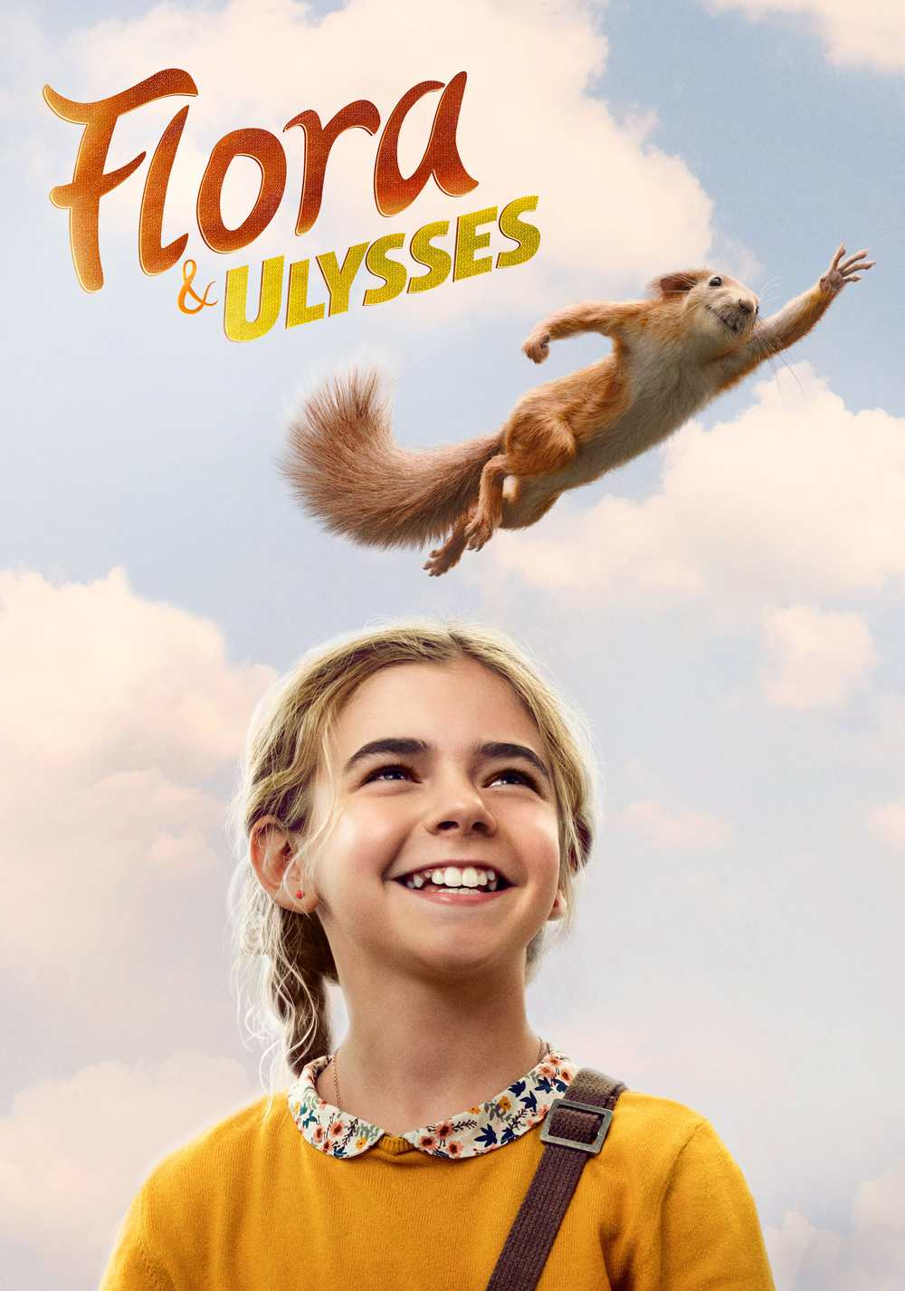

Flora & Ulysses

فلورا و اولیس

*** دوبــله پارســی ***

|  |  |
| --- | --- |
| Lena Khan | : کارگردان |
| Alyson Hannigan , Ben Schwartz , Kate Micucci , Danny Pudi , Bobby Moynihan | : بازیگران |
| خانوادگی , کمدی , ماجراجویی | : ژانر |
| |  |  |  | | --- | --- | --- | | 10 | از | 6.3 | | : امتیاز |
| ماجرا های سنجاب و دختری جوان با قدرت های ماورایی شان | : خلاصه داستان |